**Trường cao đẳng công nghệ thủ đức**

**CÔNG NGHỆ THÔNG TIN**



**LẬP TRÌNH DI ĐỘNG**

***Chủ Đề: Quản lý bách hóa xanh***

**Giáo viên hướng dẫn:** Lê Thọ

**TP.HỒ CHÍ MINH 2023- 2024**

**MỤC LỤC**

1. I. Giới thiệu 3
2. II. Thành viên 4

a. Thông tin thành viên 4

b. Đánh giá mức độ tham gia đồ án(đánh giá trên thang điểm 5) 4

c. Quá trình đóng góp công việc chi tiết (Tổng công việc là 100%) 5

1. III. Phân tích thiết kế hệ thống 6
2. IV. Cài đặt hệ thống 7
3. V. Kết luận và kiến nghị 13

a. Kết luận 13

b. Kiến nghị 13

1. VI. Tài liệu tham khảo 14

a. Phân tích và thiết kế hệ thống: 14

b. Phát triển phần mềm linh hoạt: 14

c. Quản lý dự án phần mềm: 14

# Giới thiệu

**LỜI CẢM ƠN**

Lời đầu tiên, chúng em xin gửi lời cảm ơn chân thành nhất đến Thầy Trương Bá Thái . Trong quá trình học tập và tìm hiểu về học phần “Lập trình di động”, chúng em đã nhận được sự quan tâm giúp đỡ, hướng dẫn rất tận tình, tâm huyết của cô. Thầy Thái đã giúp chúng em tích lũy thêm nhiều kiến thức. Từ những kiến thức và sự hướng dẫn của thầy, chúng em đã hoàn thành đồ án.

Chúng em xin chân thành cảm ơn!

TP.HCM, ngày 27 tháng 10 năm 2023.

Sinh viên đồng thực hiện.

# Thành viên

## Thông tin thành viên

|  |  |  |  |  |
| --- | --- | --- | --- | --- |
| **STT** | **Họ và tên** | **Vai trò** | **Email** | **SĐT** |
| 1 | Sok Kim Thanh | Nhóm trưởng | 22211tt0063@mail.tdc.edu.vn | 0924964226 |
| 2 | Võ Tú | Thành viên | 22211tt0663@mail.tdc.edu.vn | 0388379224 |
| 3 | Ngô Công Quý | Thành Viên |  |  |

## Đánh giá mức độ tham gia đồ án(đánh giá trên thang điểm 5)

|  |  |  |  |
| --- | --- | --- | --- |
|  | Sok Kim Thanh | Võ Tú | Ngô Công Quý |
| Đóng góp ý kiến | 5 | 5 | 5 |
| Tinh thần làm việc | 5 | 5 | 5 |
| Khối lượng công việc hoàn thành | 5 | 5 | 5 |
| Chất lượng công việc | 5 | 5 | 5 |
| Tuân thủ thời gian làm việc | 5 | 5 | 5 |
| **Tổng điểm** | 5 | 5 | 5 |
| **Mức độ (%)** | 100% | 100% | 100% |

## Quá trình đóng góp công việc chi tiết (Tổng công việc là 100%)

|  |  |  |  |
| --- | --- | --- | --- |
| Họ tên | STT | Công việc đóng góp | Phần trăm đóng góp |
| Sok Kim Thanh | 1 | Form nhân viên | 7% |
| 2 | Form nhà cung cấp | 7% |
| 3 | Form chi tiết NCC | 7% |
| 4 | Form tài khoản | 7% |
| 5 | Form quyền truy cập | 7% |
|  |  | Tổng phần trăm | 35% |
| Võ Tú | 1 | Form khách hàng | 7% |
| 2 | Form hóa đơn | 7% |
| 3 | Form phòng ban | 7% |
| 4 | Form chi nhánh | 7% |
|  |  | Tổng phần trăm | 28% |
| Ngô Công Quý | 1 1 | Form sản phẩm | 7% |
| 2 | Form Khuyến mãi | 7% |
| 3 | Form hình thức khuyến mãi | 7% |
| 4 | Form loại sản phẩm | 7% |
| 5 | Form chi tiết hóa đơn | 7% |
|  |  | Tổng phần trăm | 35% |

# Phân tích thiết kế hệ thống

Trong phần này, chúng em sẽ trình bày chi tiết về việc phân tích và thiết kế hệ thống cho ứng dụng của chúng em. Chúng em đã xác định một loạt các chức năng cần thiết để đảm bảo rằng ứng dụng hoạt động một cách hiệu quả và đáp ứng nhu cầu của người dùng. Các chức năng này bao gồm các màn hình đi kèm mô tả như sau:

**Chức năng CRUD hóa đơn**: Cho phép người dùng tạo, đọc, cập nhật và xóa các hóa đơn

**Chức năng CRUD khách hàng**: Cho phép người dùng tạo, đọc, cập nhật và xóa các khách hàng

**Chức năng CRUD phòng ban**: Cho phép người dùng tạo, đọc, cập nhật và xóa phòng ban

**Chức năng CRUD chi nhánh** : Cho phép người dùng tạo, đọc, cập nhật và xóa chi nhánh

**Chức năng CRUD Nhân Viên** : Cho phép người dùng tạo, đọc, cập nhật và xóa nhân viên

**Chức năng CRUD Nhà Cung Cấp** : Cho phép người dùng tạo, đọc, cập nhật và xóa nhà cung cấp

**Chức năng CRUD Chi Tiết NCC** : Cho phép người dùng tạo, đọc, cập nhật và xóa Chi tiết nhà cung cấp

**Chức năng CRUD Tài Khoản** : Cho phép người dùng tạo, đọc, cập nhật và xóa tài khoản

**Chức năng CRUD Quyền Chi Cập** : Cho phép người dùng tạo, đọc, cập nhật và xóa quyền chi cập

**Chức năng CRUD Sản Phẩm** : Cho phép người dùng tạo, đọc, cập nhật và xóa sản phẩm

**Chức năng CRUD Loại Sản Phẩm** : Cho phép người dùng tạo, đọc, cập nhật và xóa loại sản phẩm

**Chức năng CRUD Khuyến Mãi** : Cho phép người dùng tạo, đọc, cập nhật và xóa Khuyến Mãi

**Chức năng CRUD Hình Thức Khuyến Mãi** : Cho phép người dùng tạo, đọc, cập nhật và xóa Hình thức khuyến mãi

**Chức năng CRUD Chi Tiết Hóa Đơn** : Cho phép người dùng tạo, đọc, cập nhật và xóa chi tiết hóa đơn

-

# Cài đặt hệ thống

* Màn hình thêm, xóa, cập nhật hóa đơn
* 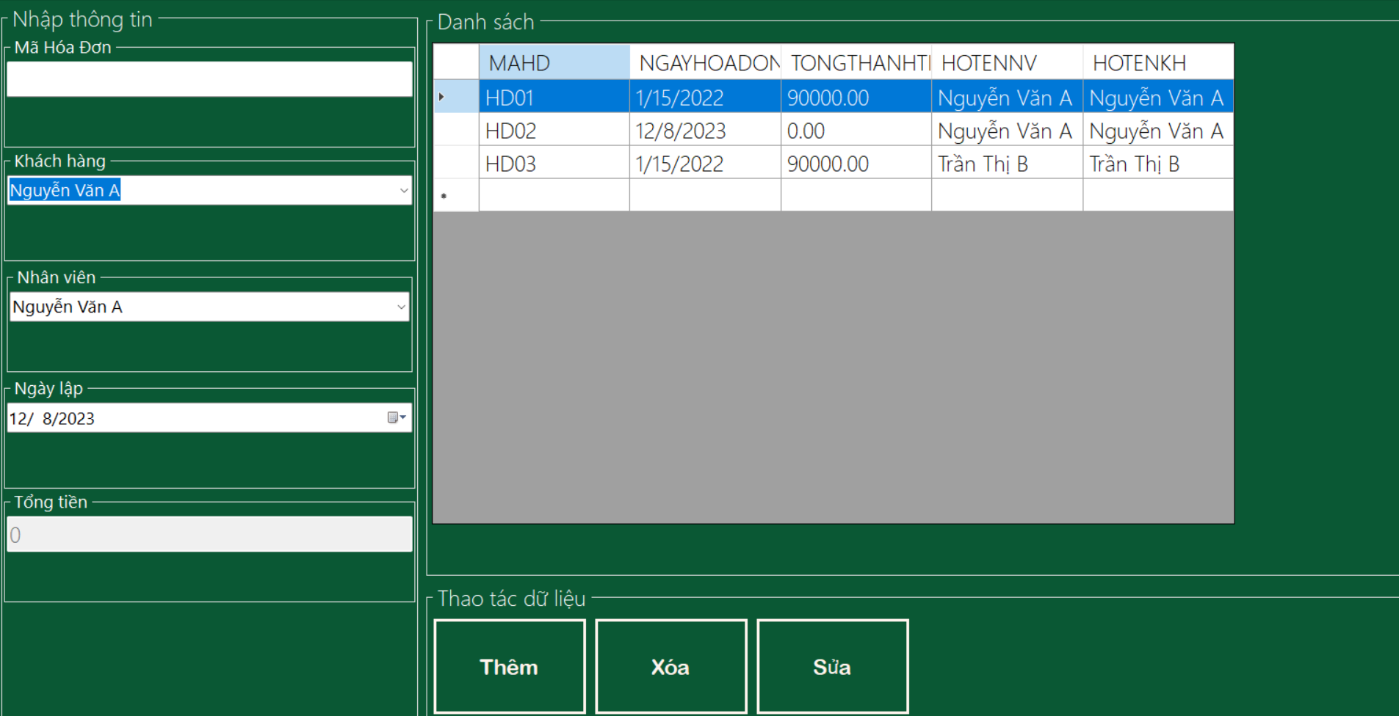
  + Màn hình thêm, xóa , cập nhật khách hàng
* 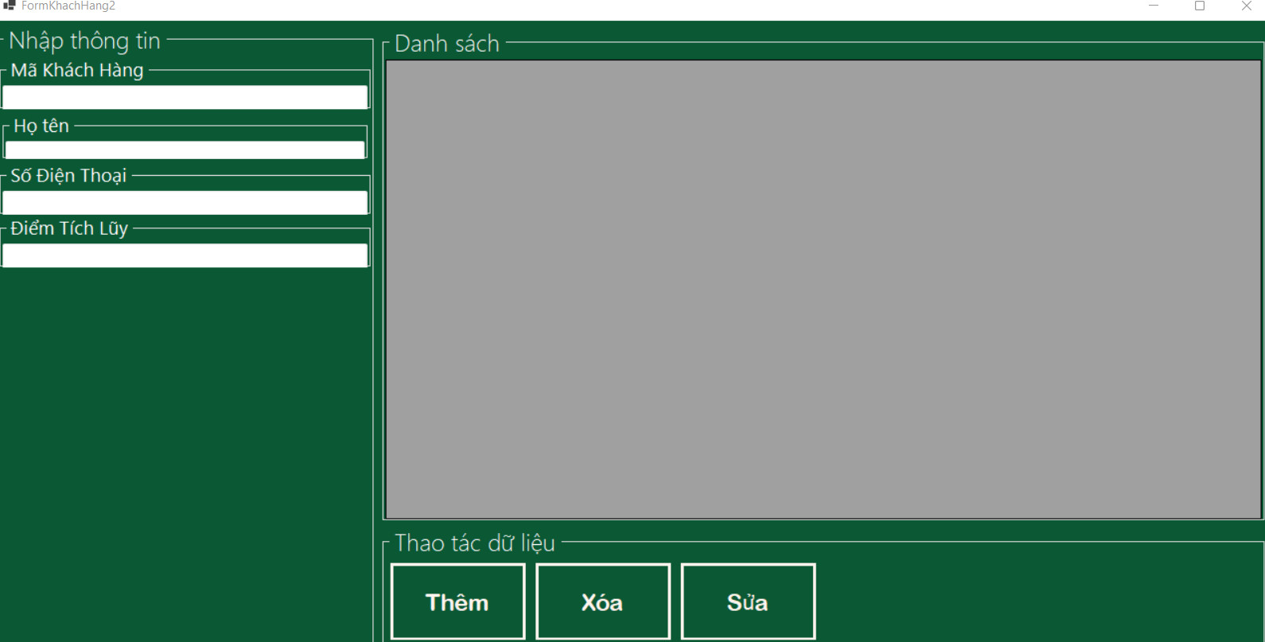
  + Màn hình thêm, xóa, cập nhật phòng ban
* 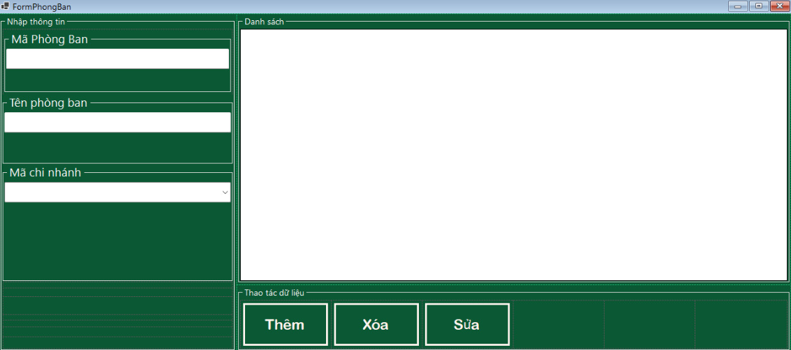
  + Màn hình thêm, xóa, cập nhật chi nhánh
* 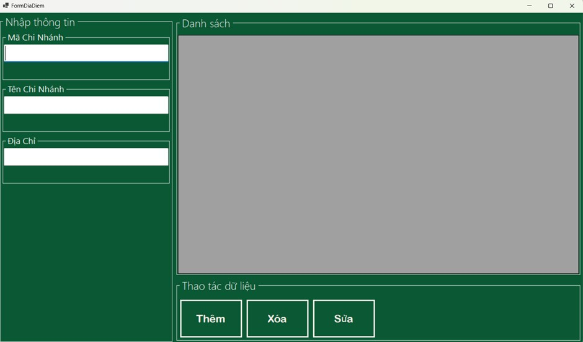
  + Màn hình thêm, xóa , cập nhật nhân viên
* 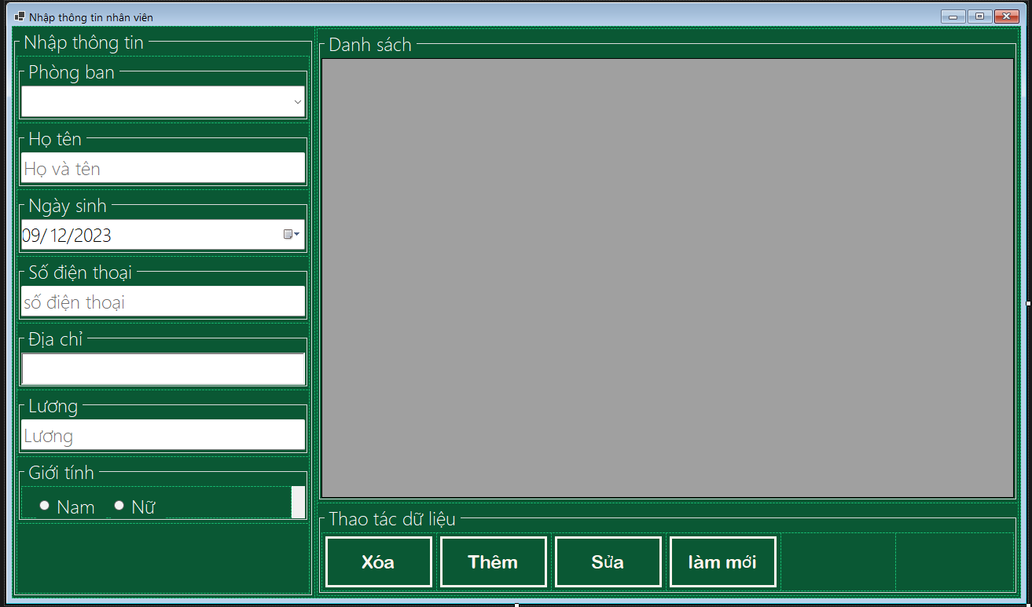
  + Màn hình thêm, xóa , cập nhật tài khoản
* 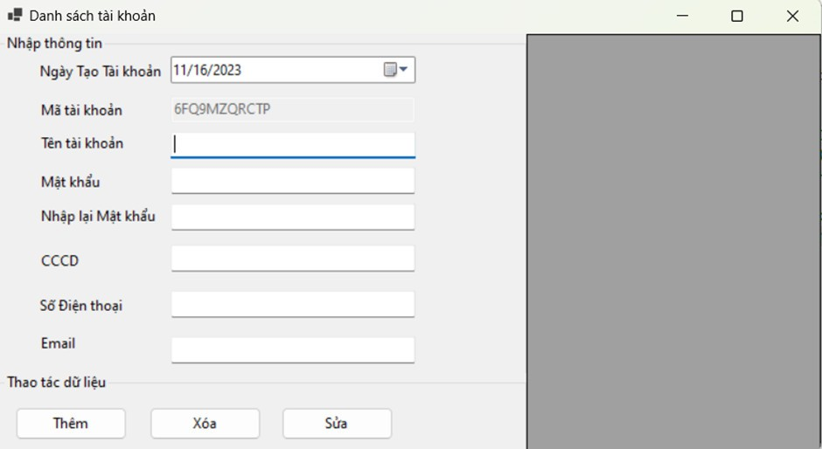
  + Màn hình thêm, xóa , cập nhật quyền truy cập
  + Màn hình thêm, xóa , cập nhật chi tiết hóa đơn
* 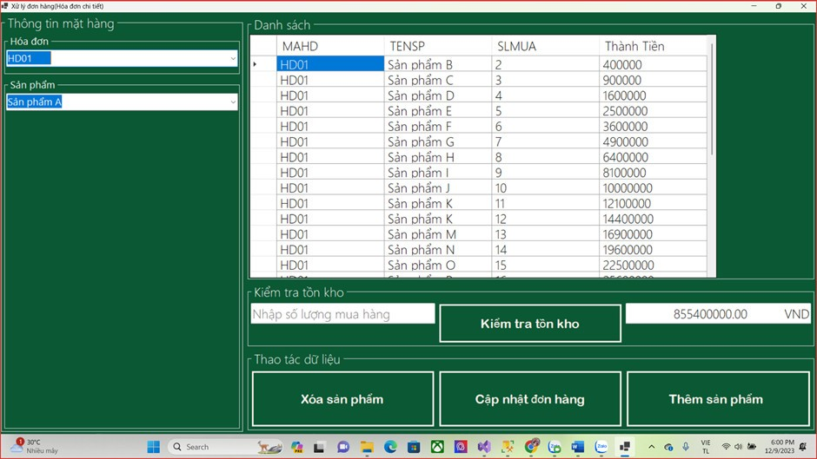
  + Màn hình thêm, xóa , cập nhật nhà cung cấp
* 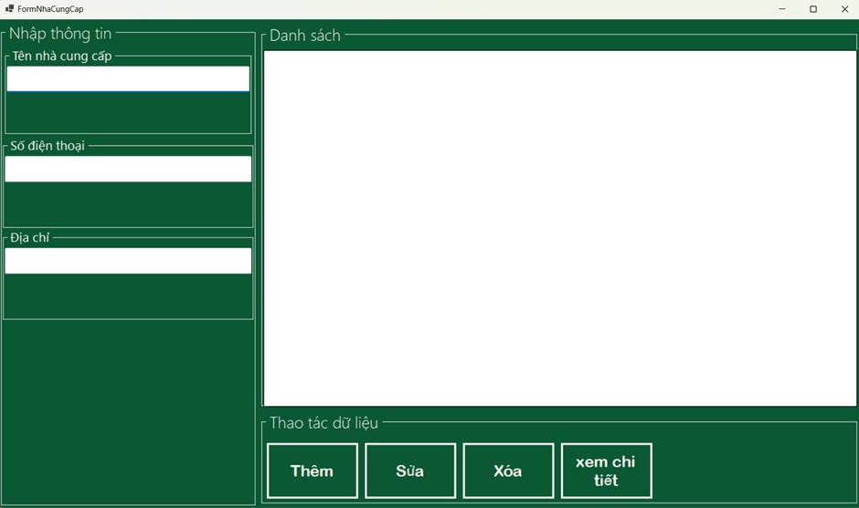
  + Màn hình thêm, xóa , cập nhật chi tiết nhà cung cấp
* 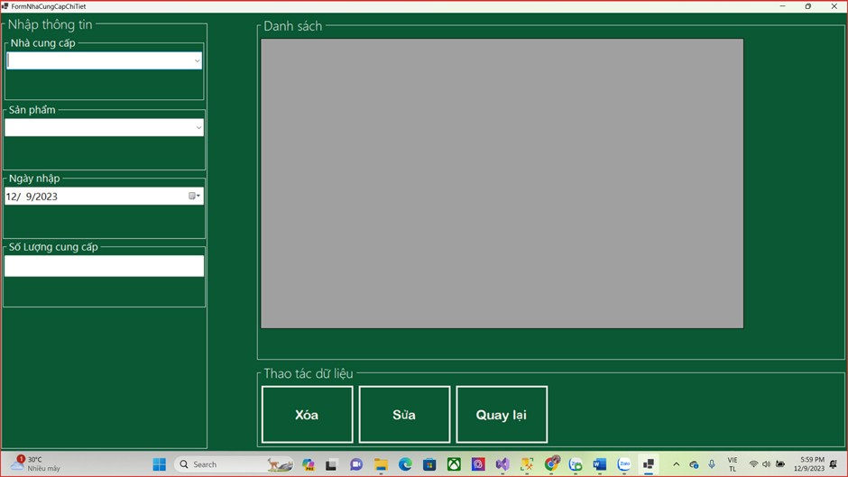
  + Màn hình thêm, xóa , cập nhật sản phẩm
* 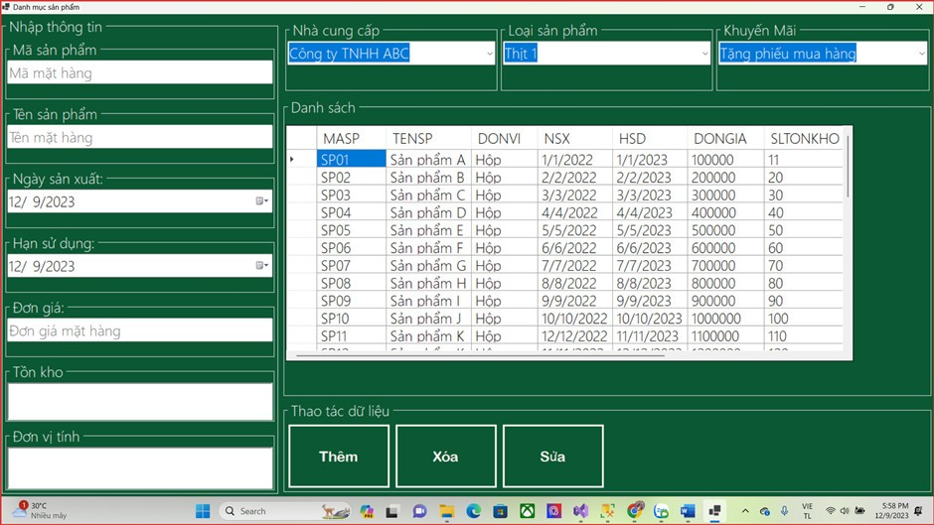
  + Màn hình thêm, xóa , cập nhật loại sản phẩm
  + Màn hình thêm, xóa , cập nhật khuyến mãi
* 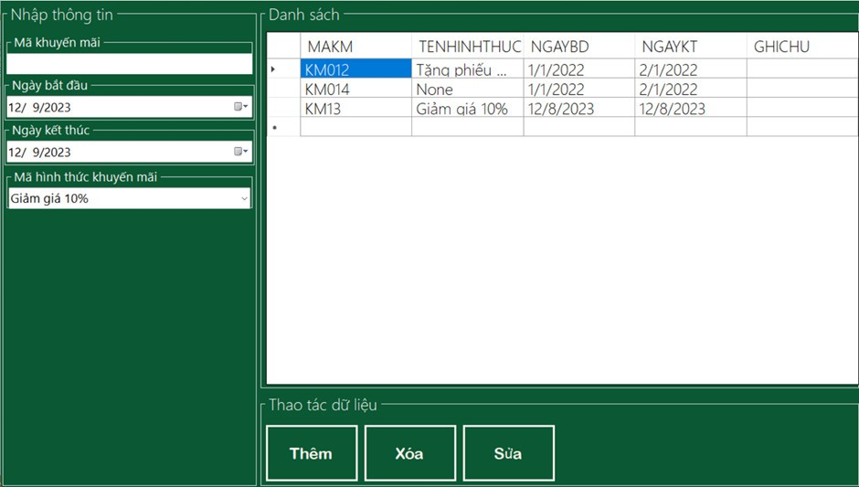
  + Màn hình thêm, xóa , cập nhật hình thức khuyến mãi
* 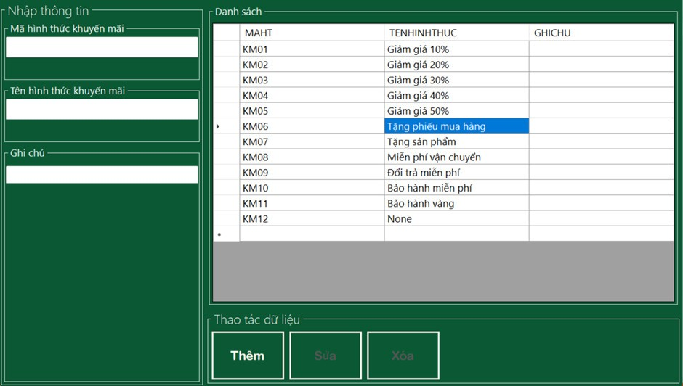

# Kết luận và kiến nghị

## Kết luận

Dựa trên phân tích và thiết kế hệ thống, chúng em đã xác định được một loạt các chức năng cần thiết cho ứng dụng của mình. Các chức năng này bao gồm các chức năng CRUD cho hóa đơn, khách hàng, phòng ban, chi nhánh, nhân viên, nhà cung cấp, chi tiết NCC, tài khoản, quyền chi cập, sản phẩm, loại sản phẩm, khuyến mãi, hình thức khuyến mãi và chi tiết hóa đơn. Chúng em tin rằng, với việc thiết kế hệ thống này, ứng dụng của chúng em sẽ hoạt động một cách hiệu quả và đáp ứng nhu cầu của người dùng.

## Kiến nghị

Chúng em khuyến nghị tiếp tục phát triển và cải tiến các chức năng đã được xác định để đảm bảo rằng chúng đáp ứng nhu cầu của người dùng một cách tốt nhất. Ngoài ra, chúng em cũng khuyến nghị tiếp tục nghiên cứu và phân tích để xác định thêm các chức năng mới có thể cần thiết cho ứng dụng.

# Tài liệu tham khảo

## Phân tích và thiết kế hệ thống:

* Martin Fowler. (2003). “Patterns of Enterprise Application Architecture”. Addison-Wesley. ISBN 0-321-12742-0.
* Eric Evans. (2003). “Domain-Driven Design: Tackling Complexity in the Heart of Software”. Addison-Wesley. ISBN 0-321-12521-5.
* Robert C. Martin. (2008). “Clean Code: A Handbook of Agile Software Craftsmanship”. Prentice Hall. ISBN 0-13-235088-2.
* Thomas A. Limoncelli, Christina J. Hogan, Strata R. Chalup. (2007). “The Practice of System and Network Administration”. Addison-Wesley. ISBN 0-13-341510-4.

## Phát triển phần mềm linh hoạt:

* Andrew Hunt, David Thomas. (1999). “The Pragmatic Programmer: Your Journey to Mastery”. Addison-Wesley. ISBN 0-201-61622-X.
* Steve McConnell. (2004). “Code Complete: A Practical Handbook of Software Construction”. Microsoft Press. ISBN 0-7356-1967-0.
* Michael T. Nygard. (2007). “Release It!: Design and Deploy Production-Ready Software”. Pragmatic Bookshelf. ISBN 0-9787392-1-8.
* Sam Newman. (2015). “Building Microservices: Designing Fine-Grained Systems”. O’Reilly Media. ISBN 1-4919-5035-2.

## Quản lý dự án phần mềm:

* Kent Beck. (2000). “Extreme Programming Explained: Embrace Change”. Addison-Wesley. ISBN 0-201-61641-6.
* Mike Cohn. (2004). “User Stories Applied: For Agile Software Development”. Addison-Wesley. ISBN 0-321-20568-5.
* Gojko Adzic. (2011). “Specification by Example: How Successful Teams Deliver the Right Software”. Manning Publications. ISBN 1-61729-008-4.
* Jeff Patton, Peter Economy. (2014). “User Story Mapping: Discover the Whole Story, Build the Right Product”. O’Reilly Media. ISBN 1-4919-4850-9.
* Tom DeMarco, Timothy Lister. (2013). “Peopleware: Productive Projects and Teams”. Addison-Wesley. ISBN 0-321-93411-3.